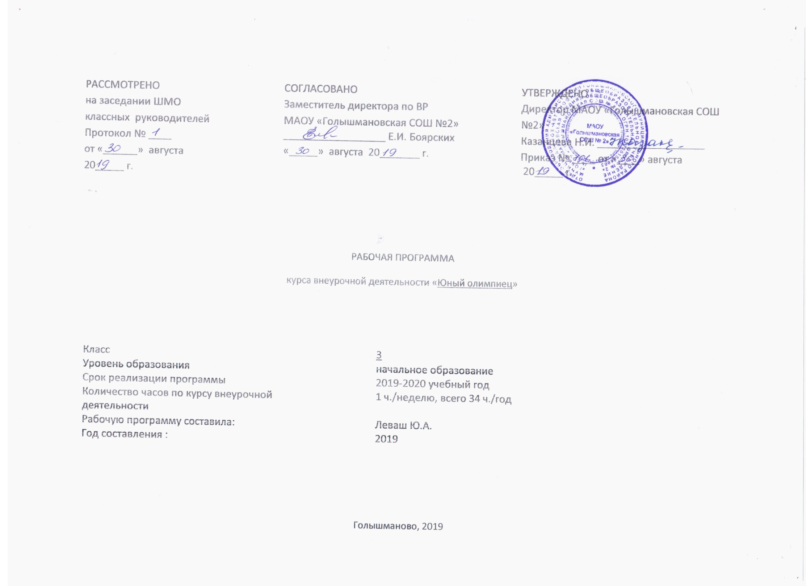

**1.Результаты освоения курса внеурочной деятельности**

Личностными результатами освоения учащимися содержания курса являются следующие умения:

* активно включаться в общение и взаимодействие со сверстниками на принципах уважения и доброжелательности, взаимопомощи и сопереживания;
* проявлять положительные качества личности и управлять своими эмоциями в различных (нестандартных) ситуациях и условиях;
* проявлять дисциплинированность, трудолюбие и упорство в достижении поставленных целей;
* оказывать бескорыстную помощь своим сверстникам, находить с ними общий язык и общие интересы.

Метапредметными результатами освоения учащимися содержания программы по курсу являются следующие умения:

* характеризовать явления (действия и поступки), давать им объективную оценку на основе освоенных знаний и имеющегося опыта;
* находить ошибки при выполнении учебных заданий, отбирать способы их исправления;
* общаться и взаимодействовать со сверстниками на принципах взаимоуважения и взаимопомощи, дружбы и толерантности;
* обеспечивать защиту и сохранность природы во время активного отдыха и занятий физической культурой;
* организовывать самостоятельную деятельность с учётом требований её безопасности, сохранности инвентаря и оборудования, организации места занятий;
* планировать собственную деятельность, распределять нагрузку и отдых в процессе ее выполнения;
* анализировать и объективно оценивать результаты собственного труда, находить возможности и способы их улучшения;
* видеть красоту движений, выделять и обосновывать эстетические признаки в движениях и передвижениях человека;
* оценивать красоту телосложения и осанки, сравнивать их с эталонными образцами;
* управлять эмоциями при общении со сверстниками и взрослыми, сохранять хладнокровие, сдержанность, рассудительность;
* технически правильно выполнять двигательные действия из базовых видов спорта, использовать их в игровой и соревновательной деятельности.

Предметными результатами освоения учащимися содержания программы по курсу являются следующие умения:

* представлять игры как средство укрепления здоровья, физического развития и физической подготовки человека;
* оказывать посильную помощь и моральную поддержку сверстникам при выполнении учебных заданий, доброжелательно и уважительно объяснять ошибки и способы их устранения;
* организовывать и проводить со сверстниками подвижные игры и элементы соревнований, осуществлять их объективное судейство;
* бережно обращаться с инвентарём и оборудованием, соблюдать требования техники безопасности к местам проведения;
* организовывать и проводить игры с разной целевой направленностью
* взаимодействовать со сверстниками по правилам проведения подвижных игр и соревнований;
* в доступной форме объяснять правила (технику) выполнения двигательных действий, анализировать и находить ошибки, эффективно их исправлять;
* находить отличительные особенности в выполнении двигательного действия разными учениками, выделять отличительные признаки и элементы;
* выполнять технические действия из базовых видов спорта, применять их в игровой и соревновательной деятельности;
* применять жизненно важные двигательные навыки и умения различными способами, в различных изменяющихся, вариативных условиях.

**2.Содержание курса внеурочной деятельности с указанием форм организации и видов деятельности.**

**Легкая атлетика (9 часов)**

Бег. Общие правила для всех видов бега.

Прыжок в длину с места. Техника выполнения прыжка. Прыжок в высоту способом «перешагивание». Техника выполнения прыжка.

Метание. Способы метания.

Упражнения с мячами. Подбрасывание и ловля мяча. Подбрасывание и ловля мяча с выполнением упражнений во время полета мяча.

**Баскетбол (11 часов)**

Правила игры.

Стойка игрока: перемещение в стойки приставными шагами; остановка двумя шагами и прыжком; повороты без мяча и с мячом; комбинация из основных элементов техники передвижений (перемещение в стойке, остановка, поворот, ускорение).  Ловля и передача мяча двумя руками от груди, из-за головы и от плеча на месте и в движении. Ведение мяча на месте и в движении с изменением направления движения и скорости. Штрафной бросок двумя руками с места от груди с укороченной дистанции. Вырывание и выбивание мяча. «Стритбол». Технические действия без мяча и с мячом, тактические действия с мячом по упрощенным правилам.

**Волейбол (10 часов)**

Правила игры.

Стойка игрока, перемещение в стойке приставными шагами боком, лицом и спиной вперед; ходьба и бег.

Передача мяча двумя руками сверху над собой и в парах. Прием мяча двумя руками снизу в парах. Нижняя прямая подача мяча с укороченной дистанции, приём подачи. Игра по упрощенным правилам 4×4, 5×5. Подвижная игра «Пионербол».

**Гимнастика с элементами акробатики (4часа)**

без предметов и с предметами ходьба, бег (на каждом уроке). Комплекс ОРУ с элементами аэробики.

Прыжки: Прыжковые упражнения, прыжки через скакалку, опорный прыжок через гимнастического «козла» (наскок в упор на коленях и соскок).

Упражнения в равновесии. Перемещения по гимнастической скамейке.

Акробатические упражнения – стойки на лопатках. «Мостик».

Кувырки. Разновидности: кувырок вперед; кувырок через плечо; кувырок назад.

Упражнения в висах и упорах. Подтягивание и сгибание разгибание рук в упоре.

Подвижные игры

«Невод», «Пятнашки», «Перестрелки», «Снайпер», эстафеты.

**3.Тематическое планирование**

|  |  |  |
| --- | --- | --- |
| № п/п | Тема | Количество часов |
| **1** | **Легкая атлетика** | **9** |
|  | Физическая культура и основы здорового образа жизни. | 1 |
|  | Прыжок в длину с места. | 1 |
|  | Подтягивание. | 1 |
|  | Метание | 2 |
|  | Гимнастика | 4 |
|  |  |  |
| **2** | **Волейбол** | **10** |
|  | Передача мяча сверху. | 1 |
|  | Прием мяча снизу. | 2 |
|  | Подвижные игры с элементами волейбола. | 2 |
|  | Подвижные игры с элементами волейбола | 1 |
|  | Челночный бег 4×9м. | 1 |
|  | Нижняя прямая, боковая подача. | 2 |
|  | Челночный бег 3×10м. | 1 |
|  | **Баскетбол** | **11** |
|  | Прыжки через скакалку | 1 |
|  | Техника передвижения и остановки прыжком. | 1 |
|  | Игра в мини-баскетбол. | 1 |
|  | Эстафеты | 2 |
|  | Бросок мяча одной рукой от плеча. | 2 |
|  | Ведение мяча с изменением направления. | 1 |
|  | Ведение мяча с изменением направления. | 1 |
|  | Техника передвижения и остановки прыжком. | 2 |
|  | **Гимнастика с элементами акробатики** | **4** |
|  | Эстафеты с элементами баскетбола. | 1 |
|  | Встречная эстафета. | 1 |
|  | Прыжок в длину с места. | 2 |
|  | **Всего** | **34** |

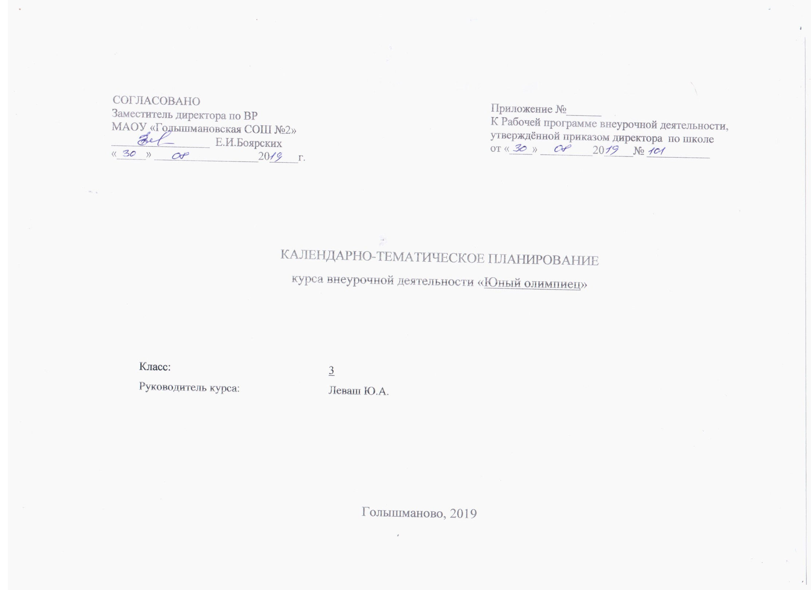

|  |  |  |  |  |
| --- | --- | --- | --- | --- |
| **№** | Дата | Тема занятия | Виды деятельности(элементы содержания) | Результаты освоения курса внеурочной деятельности  освоения учащимися содержания программы по курсу являются следующие умения:   * представлять игры как средство укрепления здоровья, физического развития и физической подготовки человека; * оказывать посильную помощь и моральную поддержку сверстникам при выполнении учебных заданий, доброжелательно и уважительно объяснять ошибки и способы их устранения; * организовывать и проводить со сверстниками подвижные игры и элементы соревнований, осуществлять их объективное судейство; * бережно обращаться с инвентарём и оборудованием, соблюдать требования техники безопасности к местам проведения; * организовывать и проводить игры с разной целевой направленностью * взаимодействовать со сверстниками по правилам проведения подвижных игр и соревнований; * в доступной форме объяснять правила (технику) выполнения двигательных действий, анализировать и находить ошибки, эффективно их исправлять; * находить отличительные особенности в выполнении двигательного действия разными учениками, выделять отличительные признаки и элементы; * выполнять технические действия из базовых видов спорта, применять их в игровой и соревновательной деятельности; * применять жизненно важные двигательные навыки и умения различными способами, в различных изменяющихся, вариативных условиях. * умения организовывать собственную деятельность, выбирать и использовать средства для достижения её цели; * умения активно включаться в коллективную деятельность, взаимодействовать со сверстниками в достижении общих целей; * умения доносить информацию в доступной, эмоционально-яркой форме в процессе общения и взаимодействия со сверстниками и взрослыми людьми.   **уметь**:  – технически правильно осуществлять двигательные действия данного вида спорта, использовать их в условиях соревновательной деятельности и организации собственного досуга;  – разрабатывать индивидуальный двигательный режим, подбирать и планировать физические упражнения, поддерживать оптимальный уровень индивидуальной работоспособности;  – контролировать и регулировать функциональное состояние организма при физической нагрузке, добиваться оздоровительного эффекта и совершенствования физических кондиций;  – управлять своими эмоциями, эффективно взаимодействовать со взрослыми и сверстниками, владеть культурой общения;  – соблюдать правила безопасности и профилактики травматизма на занятиях, оказывать первую доврачебную помощь при травмах и несчастных случаях;  – пользоваться современным спортивным инвентарем и оборудованием, специальными техническими средствами  – судейство учебно-тренировочных игр должно осуществляться самими занимающимися, после того как будет изучен раздел «Правила игры» и методика судейства.  **знать**:  – педагогические, физиологические и психологические основы обучения двигательным  действиям  и воспитание физических качеств;  – биодинамические особенности и содержание физических упражнений общеразвивающей и корригирующей направленности, основы их использования в решении задач физического развития и укрепления здоровья;  – возрастные особенности развития  ведущих психических процессов и физических качеств, возможности формирования индивидуальных черт и свойств личности посредством регулярных занятий физическими упражнениями;  –психофункциональные особенности собственного организма, индивидуальные способы контроля за развитием его адаптивных свойств, укрепления здоровья и повышения физической подготовленности;  – правила личной гигиены, профилактики травматизма и оказания доврачебной помощи при занятиях физическими упражнениями. |
| **1** | 04.09 | Физическая культура и основы здорового образа жизни. | Инструктаж по ТБ во время занятий. Физическая культура и основы здорового образа жизни. Командные виды спорта. Правила соревнований. Ускорения. Бег 300-500м. Эстафета 4×50м. Развитие скоростных качеств. |
| **2** | 11.09 | Прыжок в длину с места. | Строевые упражнения. Ускорения. Бег 500-800м. Прыжок в длину с места. Развитие скоростных качеств. |
| **3** | 18.09 | Подтягивание. | Специальные беговые упражнения. Бег 6 мин  Составление плана и подбор подводящих упражнений:  Подтягивание. |
| **4** | 25.09 | Метание | ОРУ с гимнастическими палками. Техника метания гранаты с места на дальность.  Эстафеты с мячами. |
| **5** | 02.10 | Метание | ОРУ с гимнастическими палками. Техника метания гранаты с шага на дальность. Составление плана и подбор подводящих упражнений. |
| **6** | 09.10 | Гимнастика | Инструктаж по ТБ на уроках гимнастики. Перекаты в группировке с последующей опорой руками за головой. Кувырки вперед и назад. |
| **7** | 16.10 | Гимнастика | Лазанье по канату в три приема.  Упражнения на гимнастической скамейке.  Кувырок вперед и назад (мал.);  кувырок назад в полушпагат (дев.);  Стойка на голове с согнутыми ногами с помощью (мал.);  мост из положения стоя с помощью (дев.). |
| **8** | 23.10 | Гимнастика | Общеразвивающие упражнения в парах.  Стойка на голове с согнутыми ногами (мал.);  мост из положения стоя с помощью (дев.)  Лазанье по канату в три приёма. |
| **9** | 06.11 | Гимнастика | Опорный прыжок:  согнув ноги (мал.); ноги врозь (дев.). Преодоление гимнастической  полосы препятствий |
| **10** | 13.11 | Передача мяча сверху. | Инструктаж по ТБ. Составление плана и подбор подводящих упражнений.  Стойка игрока. Передача мяча сверху.  Подвижные игры.  Челночный бег 4×9м. |
| **11-12** | 20.11  27.11 | Прием мяча снизу. | Стойка игрока.  Передача мяча сверху. Перемещение в стойке. Прием мяча снизу.  Подвижные игры с элементами волейбола. |
| **13-14** | 04.12  11.12 | Подвижные игры с элементами волейбола. | Передача мяча сверху. Перемещение в стойке. Прием мяча снизу.  Подвижные игры с элементами волейбола. |
| **15** | 18.12 | Подвижные игры с элементами волейбола | Передача мяча сверху. Перемещение в стойке. Прием мяча снизу.  Подвижные игры с элементами волейбола |
| **16** | 25.12 | Челночный бег 4×9м. | Передача мяча, прием мяча снизу. Нижняя прямая подача. Челночный бег 4×9м. |
| **17-18** | 15.01  22.01 | Нижняя прямая, боковая подача. | Специальные беговые упражнения. Стойка игрока.  Передача мяча сверху. Нижняя прямая, боковая подача. Сгибание разгибание рук в упоре лёжа 3×5 раз. |
| **19** | 29.01 | Челночный бег 3×10м. | Передача мяча сверху. Нижняя прямая, боковая подача. Челночный бег 3×10м. |
| **20** | 05.02 | Прыжки через скакалку | Передача мяча сверху. Нижняя прямая, боковая подача. Прыжки через скакалку 3×25 раз. |
| **21** | 12.02 | Техника передвижения и остановки прыжком. | Инструктаж по ТБ. Техника передвижения и остановки прыжком. Ведение мяча змейкой с последующей передачей в стенку.Эстафеты с элементами баскетбола. |
| **22** | 19.02 | Игра в мини-баскетбол. | Ведение мяча змейкой с последующей передачей напарнику.Техника остановки двумя шагами бросок в кольцо.  Развитие координационных качеств. Сгибание разгибание рук в упоре лёжа 3×5 раз. Игра в мини-баскетбол. |
| **23-24** | 26.02  04.03 | Эстафеты | Эстафеты баскетболистов с ведением мяча змейкой, передачей двумя руками от груди. |
| **25-26** | 11.03  18.03 | Бросок мяча одной рукой от плеча. | Бросок мяча одной рукой от плеча. Передачи: от груди, головы, от плеча. Упражнения с набивными мячами (2 кг.). |
| **27** | 01.04 | Ведение мяча с изменением направления. | Ведение мяча с изменением направления. Совершенствовать передачи мяча. Челночный бег 3×10м. Игра в баскетбол 2×2. |
| **28** | 08.04 | Ведение мяча с изменением направления. | Ведение мяча с изменением направления. Совершенствовать передачи мяча. Прыжки через скакалку 3×25 раз. Игра в мини-баскетбол 3×3. |
| **29-30** | 15.04  22.04 | Техника передвижения и остановки прыжком. | Техника передвижения и остановки прыжком. Бросок в кольцо. Эстафеты с элементами баскетбола. Вырывание и выбивание мяча. Игра в мини-баскетбол. |
| **31** | 29.04 | Эстафеты с элементами баскетбола. | Бросок в кольцо. Эстафеты с элементами баскетбола. Вырывание и выбивание мяча. Игра в мини-баскетбол. |
| **32** | 06.05 | Встречная эстафета. | Инструктаж по ТБ. Строевые упражнения. Повороты на месте. Ускорения 30-60метров. Развитие скоростно-силовых качеств. Встречная эстафета. |
| **33** | 13.05 | Прыжок в длину с места. | Специальные беговые упражнения. Переменный бег в течение 10мин. Прыжок в длину с места. |
| **34** | 20.05 | Прыжок в длину с места. | Специальные беговые упражнения. Переменный бег в течение 12 мин. Прыжок в длину с места. |